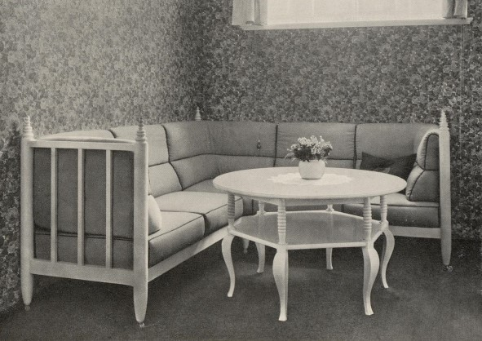
Gertrud Kleinhempel: Dielenecke, in: Moderne Bauformen (1913), H. 12, S. 360
ENTDECKT
Dielenecke von Gertrud Kleinhempel
Das Historische Museum Bielefeld hat eine kleine Abteilung zur Kunstgewerbeschule (KGS). Hier lehrte auch Gertrud Kleinhempel (1875-1948) aus Dresden. Sie setzte sich nach 1900 als Frau durch und überzeugte als Designerin. Gleich zu Beginn ihrer Bielefelder Tätigkeit 1907 beauftragte die Stadt sie mit der Gestaltung des Goldenen Buches, das sich im Stadtarchiv befindet. Im Museumsbestand sind u.a. viele ihrer Möbel und grafischen Arbeiten.
Kleinhempel war lange Zeit einzige Lehrerin der KGS, leitete die Textilklasse - für Frauen damals ungewöhnlich - und entwarf Möbel wie z.B. die Dielenecke von 1913. Früh hatte sie sich einen Namen gemacht, obwohl sie, anders als ihre Brüder Erich und Fritz, als Frau nicht die Akademie besuchen durfte. Nach Ausbildung zur Zeichenlehrerin in Dresden und Fortbildung im Münchner Künstlerinnenverein gestaltete sie mit Erich den Entwurf einer „Wohnungseinrichtung für den minderbemittelten Bürgerstand“. Dafür erhielten sie 1899 die Sächsische Staatsmedaille. Mit Erich und Fritz leitete Gertrud eine private KGS, bis ihr die Stelle in Bielefeld angeboten wurde. Erich wurde 1912 Direktor der Bremer KGS. Fritz, ebenfalls ein Designer, wurde nach einem Unfall 1911 von Gertrud gepflegt und starb 1912.
Als erste Frau in Preußen erhielt Gertrud Kleinhempel 1921 den Professorentitel. Große Teile ihres Nachlasses sind im Kunstgewerbemuseum Dresden. Viele Entwürfe digitalisierte die SLUB. Sie sind in der Deutschen Fotothek zu sehen. [MSF]
FIND OUT

